

Projekt OP VVV ,,Podpora vzájemného učení pedagogů MŠ“

reg. č. CZ 02.3.68/0.0/0.0/16­­_010/0000523

**POZVÁNKA**

**NA SETKÁNÍ V CENTRU KOLEGIÁLNÍ PODPORY**

**V OBLASTI ČTENÁŘŠKÉ PREGRAMOTNOSTI**

Místo setkání: Mateřská škola Karafiát, Karafiátová 830

**DATUM SETKÁNÍ: 11.10.2017 v 15.00 hod**

Předpokládaný konec v 18.00 hodin

**TÉMA:**

**,,JAKÝM ZPŮSOBEM ZAUJMOUT DĚTI V MŠ V OBLASTI ČTENÁŘSKÉ**

**PREGRAMOTNOSTI“**

**aneb**

**,,Práce s konkrétní pohádkou Kocour Modroočko - nabídka metodických činností a vlastní**

**zkušeností z praxe“**

**Expert: Bc. Vendula Jiřinová**

**Program:**

1)    Úvod a shrnutí setkání v CKP za měsíc září.

2)    Přiblížení témat, která se v CKP plánují do konce roku 2017.

3)    Práce s konkrétní pohádkou ,,Kocour Modroočko“, nabídka činností s ohledem na čtenářskou

pregramotnost.

4) Společná diskuze nad různými formami práce s pohádkou. Výměna zkušeností.

Na setkání si s sebou přineste ukázku jakékoliv knihy s ,,KOČIČÍ“ pohádkou, se kterou máte dobré zkušenosti ze své praxe a máte chuť se o ně podělit s kolegyněmi. Uvítáme i další materiály vztahující se k Vámi zvolené knize pro vzájemnou inspiraci.

[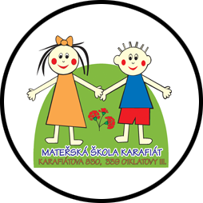](http://www.klatovskeskolky.cz/karafiat)

SETKÁNÍ JE URČENO PRO KAŽDÉHO SE ZÁJMEM O DANÉ TÉMA!

MOTTO: POJĎME SPOLUPRACOVAT!

PŘIJĎTE SE PODĚLIT O SVÉ ZNALOSTI A ZKUŠENOSTI, RÁDY VÁS U NÁS UVÍTÁME!

[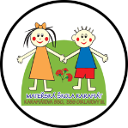](http://www.klatovskeskolky.cz/karafiat)Prosíme, kontaktujte nás na: [karafiatova@klatovskeskolky.cz](mailto:karafiatova@klatovskeskolky.cz)